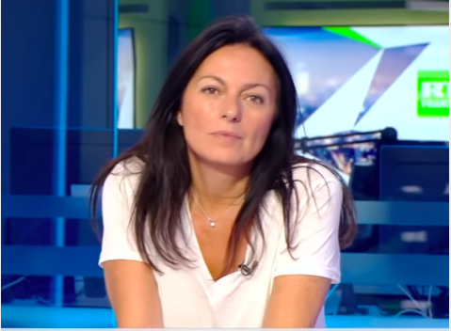 DOMINIQUE ROUCH

7, rue Erlanger. 75016 PARIS

Tel : 06 07 91 66 26

Mail : dominique.rouch@yahoo.com

COMPETENCES

- Très bonne connaissance des médias
- Sens de l’image
- Fortes capacités rédactionnelles
- Aisance relationnelle
- Force de proposition
- Passionnée de foot

EXPERIENCES PROFESSIONNELLES

JOURNALISTE – REALISATRICE DE DOCUMENTAIRES ET REPORTAGES

NETFLIX
« Le bus ». Série de 5 épisodes en cours de développement.

CANAL PLUS :
« L’énigme Giroud ». Documentaire 75’ en cours de tournage. Diffusion Mai 2024.

FÉDÉRATION FRANÇAISE DE FOOTBALL
« Grandir ». Film 26’ diffusé en interne.

FRANCE 5
Documentaire de 90 mn : « C’était écrit, la revanche des Bleus ».

M6
Reportages 12 mn : « Olivier Giroud, inside ».

FEDERATION FRANCAISE DE FOOTBALL / TMC
Collaboration ponctuelle pour la réalisation de films
- Réalisation du film « Au cœur des bleus », 90’. (La vie de l’Équipe de France de Football durant l’Euro 2016). Diffusion décembre 2016. TMC

TF1, France TV, M6, PARIS PREMIERE….
Réalisation de reportages et documentaires (26’, 52’, 90’).

- Envoyé Spécial (France TV)
- Zone Interdite (M6)
- Recto Verso (Paris Première)
- Lunettes noires pour nuits blanches (France 2)
- De quel droit (M6)
- Bas les masques (France 2)
- Unité des magazines et divertissements (TF1)

PRESENTATIONS
- Présentatrice du JT de 13h à L’Equipe TV
- Chroniqueuse pour le magazine Telefoot (TF1)
- Chroniqueuse ponctuelle pour les émissions de Thierry Ardisson (France 2).

PRÉPARATRICE MENTALE ET FORMATRICE EN COMMUNICATION

- Centre National du Football
Sessions de formation pour futurs entraîneurs.

ESJ PRO
Formatrice en communication / Mediatraining.

STUDENCY
Formatrice En Business Du Sport pour des classes en alternance.

AUTEUR D’OUVRAGES GRAND PUBLIC / BIOGRAPHE DE SPORTIFS

- Didier Deschamps, vainqueur dans l’âme. Biographie officielle du sélectionneur de l’Équipe de France. Éditions Numéro 1
- Toujours y croire. Biographie officielle d’Olivier Giroud. Éditions Plon.
- Kheira, à contrepieds. Biographie officielle de Kheira Hamraoui. Éditions Jean-Claude Lattes.
- Dieu seul le sait (enquête sur les miracles). Editions numéro 1
- Amour à mort (enquête sur les crimes passionnels). Editions Hachette/Carrère
- Lettre à Stéphanie. Éditions numéro 1
- Toute ressemblance avec des personnes existantes… (roman à clef sur la principauté de Monaco. Editions numéro 1
- Ces dépendances qui nous gouvernent, comment s’en libérer (en collaboration avec le Dr Lowenstein). Editions Calmann-Lévy
- Femmes et dépendances, une maladie du siècle (en collaboration avec le Dr Lowenstein). Editions Calmann-Lévy

